《流行病学》导学方案
本课程考核对象为电大开放教育试点公共事业管理（卫生事业）专业本科的学生。
一、考核方式：
本课程采用形成性考核和终结性考试相结合的方式。形成性考核包括 4 次平时记分作业，占课程总成绩的 50%。终结性考试即期末考试，占课程总成绩的 50%。
二、网上学习登录方法：
1、登陆国家开放大学学习网，点击学生登录
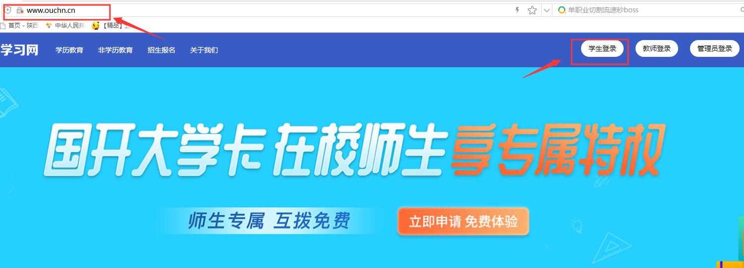
2、用户名输入13位学号，密码为自己的8位出生年月日
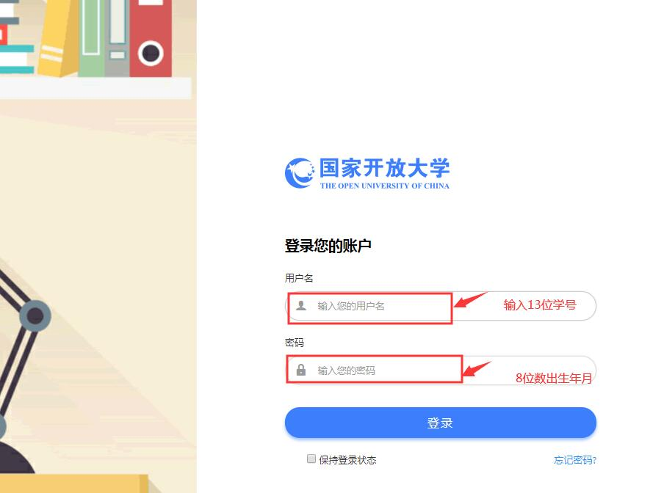
三、课程学习方法：
1、首先登录在学课程页面，点击 《流行病学》课程，进入学习
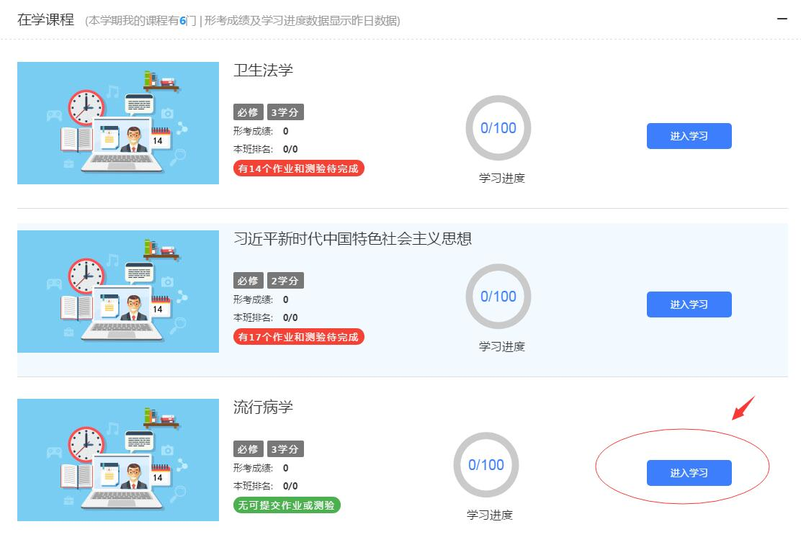
2、进入到课程学习主页，点击导航，点击下拉菜单， 查看各章节学习内容。
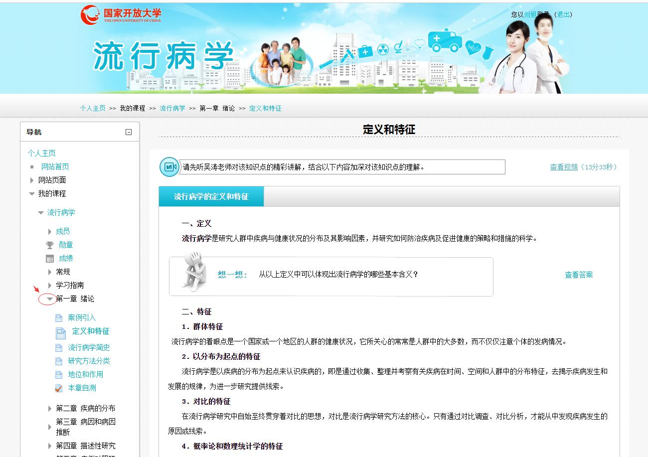
四、形考完成方法：
1、找到课程考核，点击形考任务
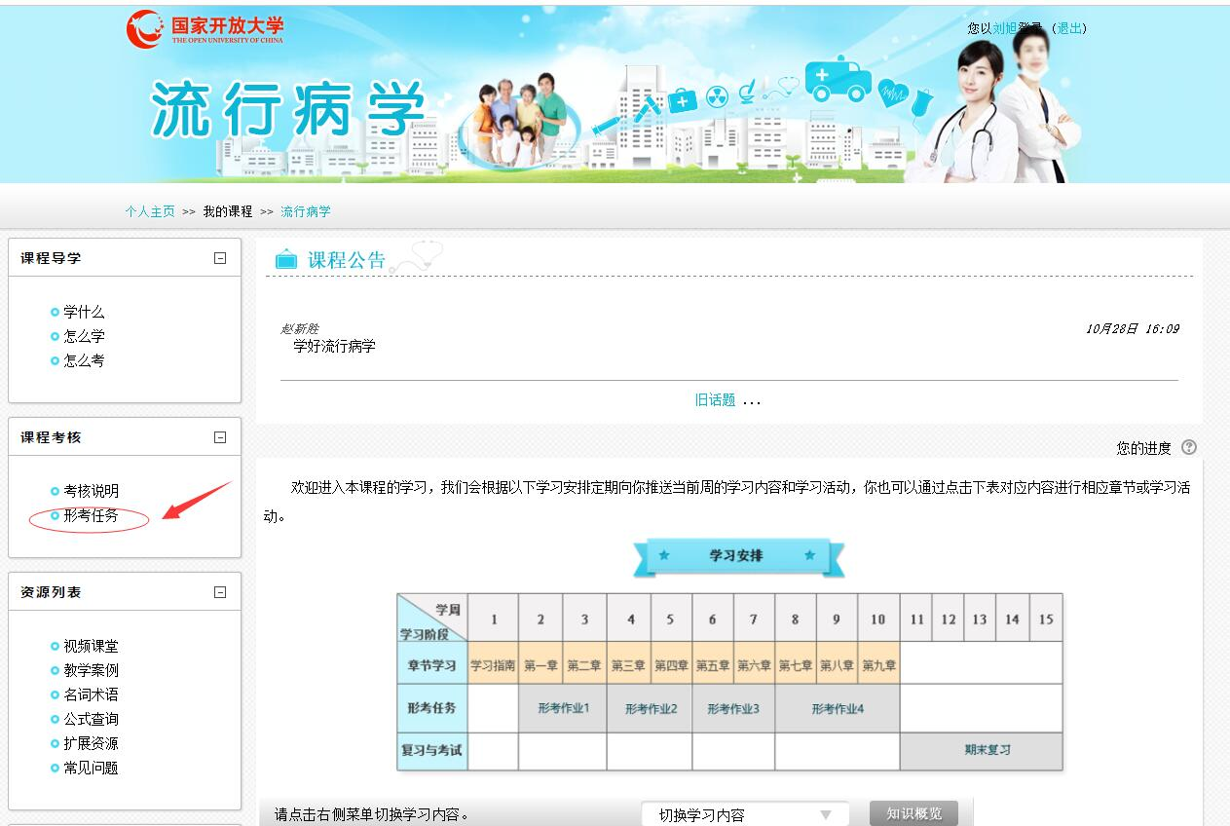
2、点击综合测试，依次完成4次形考任务。
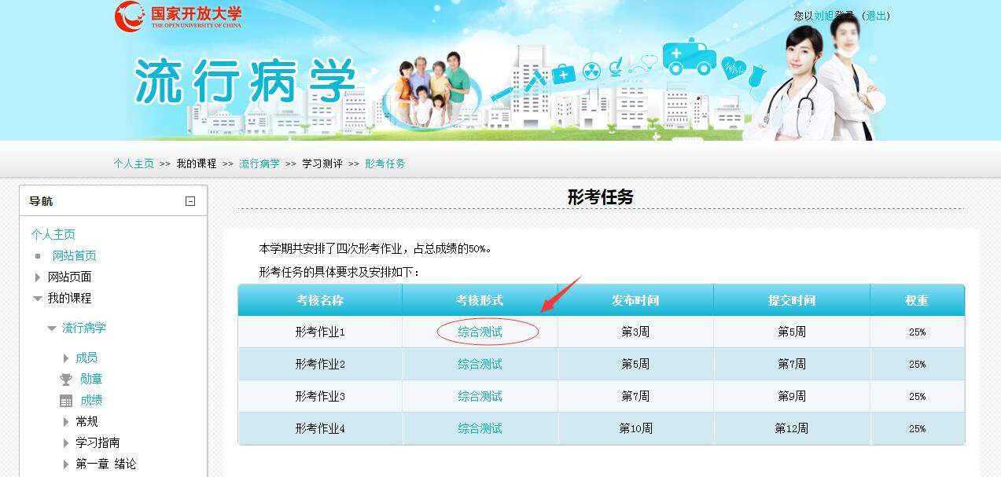
3、点击“现在参加测验”，本次任务不限答题次数，多次作答后系统自动评阅记录最高分
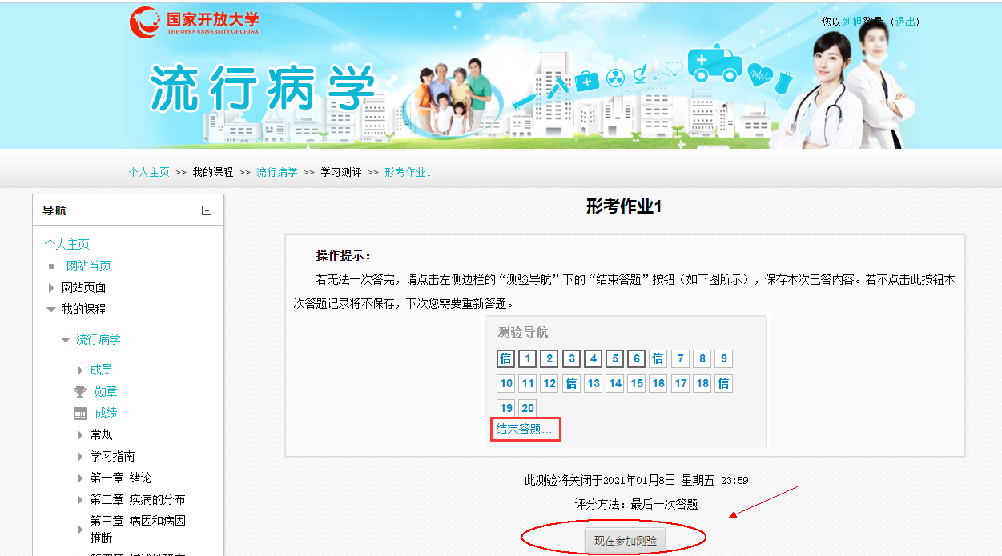
4、进入测试页面，开始答题：
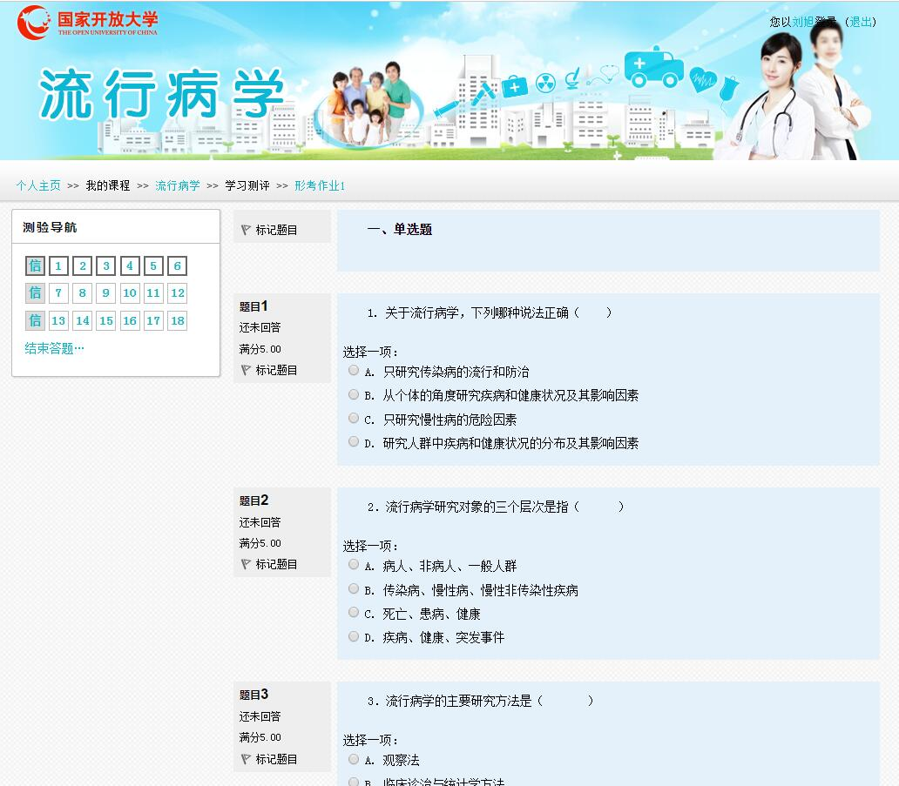
5、做完拉至低端，点击右下角“结束答题”：
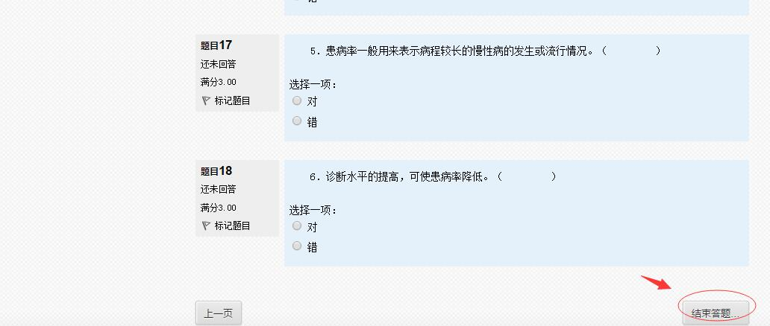
6、点击“提交所有答案并结束”
7、再次点击“提交所有答案并结束”
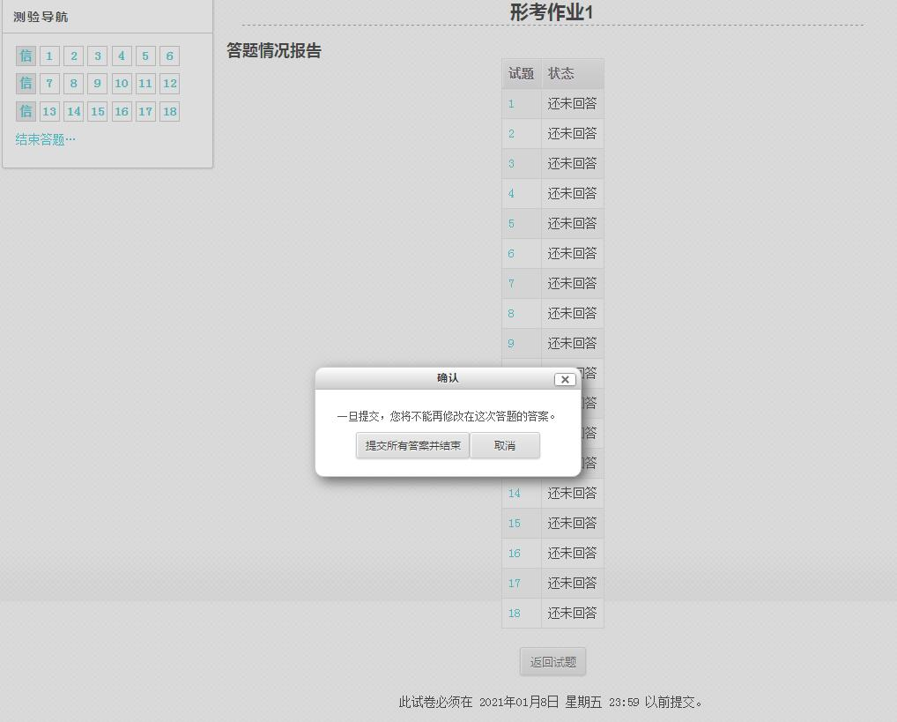
8、查看成绩
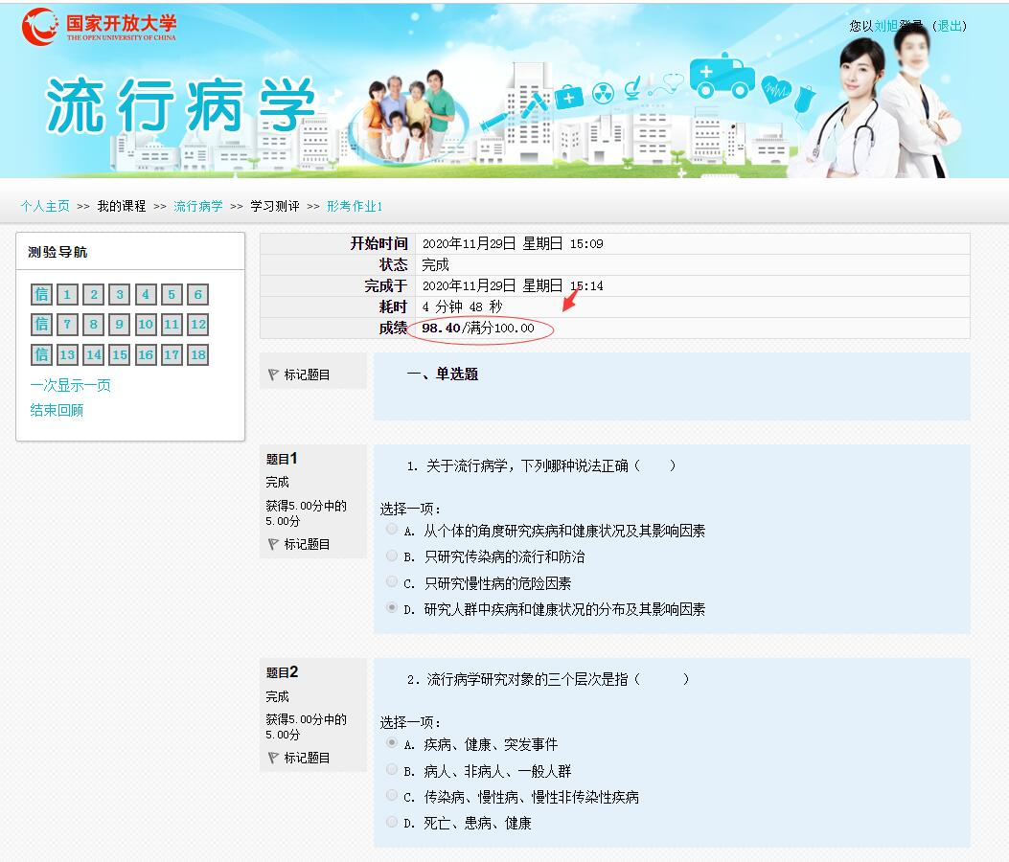
9、如对成绩不满意，可拉至底端，结束回顾。点击再次尝试此测试，重新答题
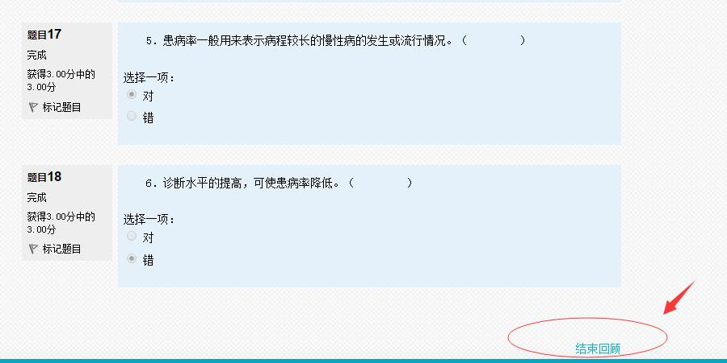
温馨提示：1、登陆分校官网，http://www.ylrtvu.net.cn，点击“导学助学”，通过课程ID号或课程名称查找“导学方案”和课程“参考答案”。
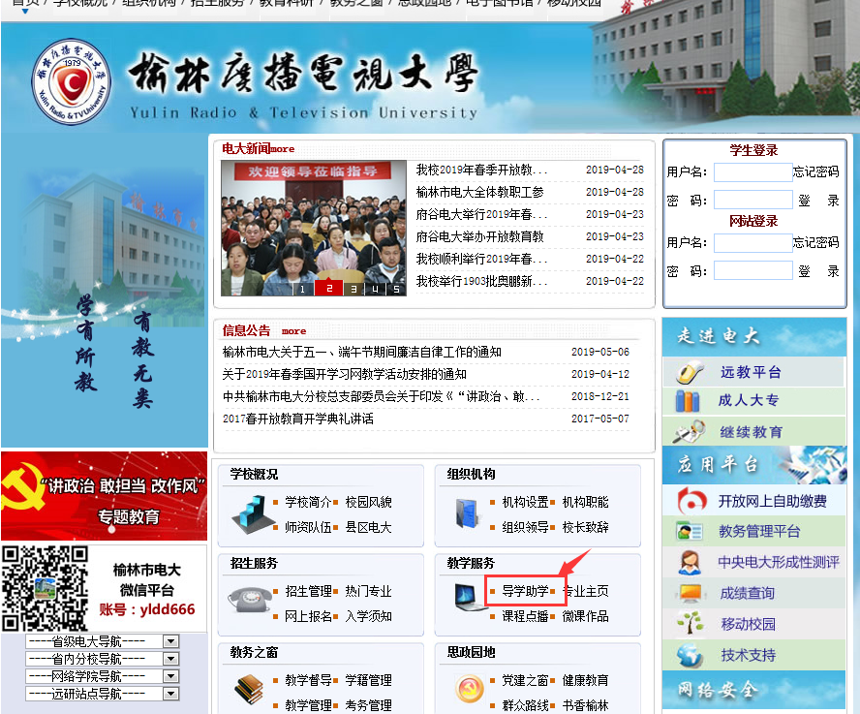
四、论坛发帖方法
1、点击“课程讨论区”
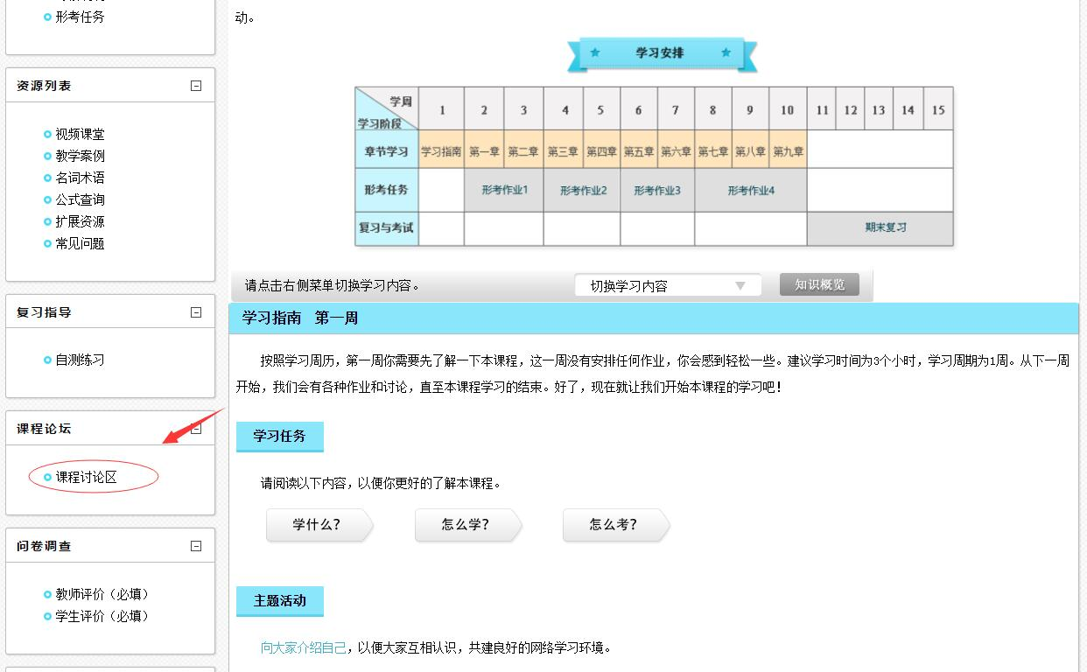
2、点击“开启一个新话题”
3、依次输入“主题”、“正文”，点击下方“发到讨论区上”
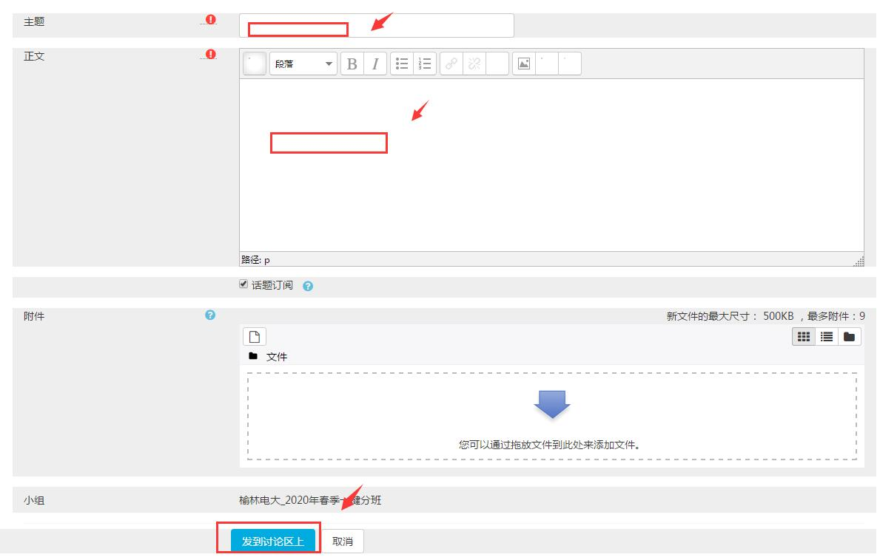
五、导学教师联系方式：
课程导学教师：黄老师电话18691245556，微信同号，QQ：307573737，同学们学习过程中疑问可随时联系。预祝大家顺利完成学业。

